项目（招标）编号：先正21（设）01

南京先正电子股份有限公司设备采购

招标文件

招 标 人： 南京先正电子股份有限公司 （盖章）

法定代表人或授权代表： （签字或盖章）

日 期： 2021 年 01 月 12 日

第一章 投标须知
一、项目概况：
1.本次招标项目的来源：因敏感元器件发展需要，需采购一套全自动隧道 AB窑炉。
2.该项目资金来源：自筹。
二、招标范围：
全国范围内，专业制造热敏元器件行业高温窑炉的生产企业，不允许外包。
三、技术要求：
1、投标人根据国家节能标准、生产工艺及产量，结合自己的经验，制造的全自动隧道 AB窑炉满足如下条件。
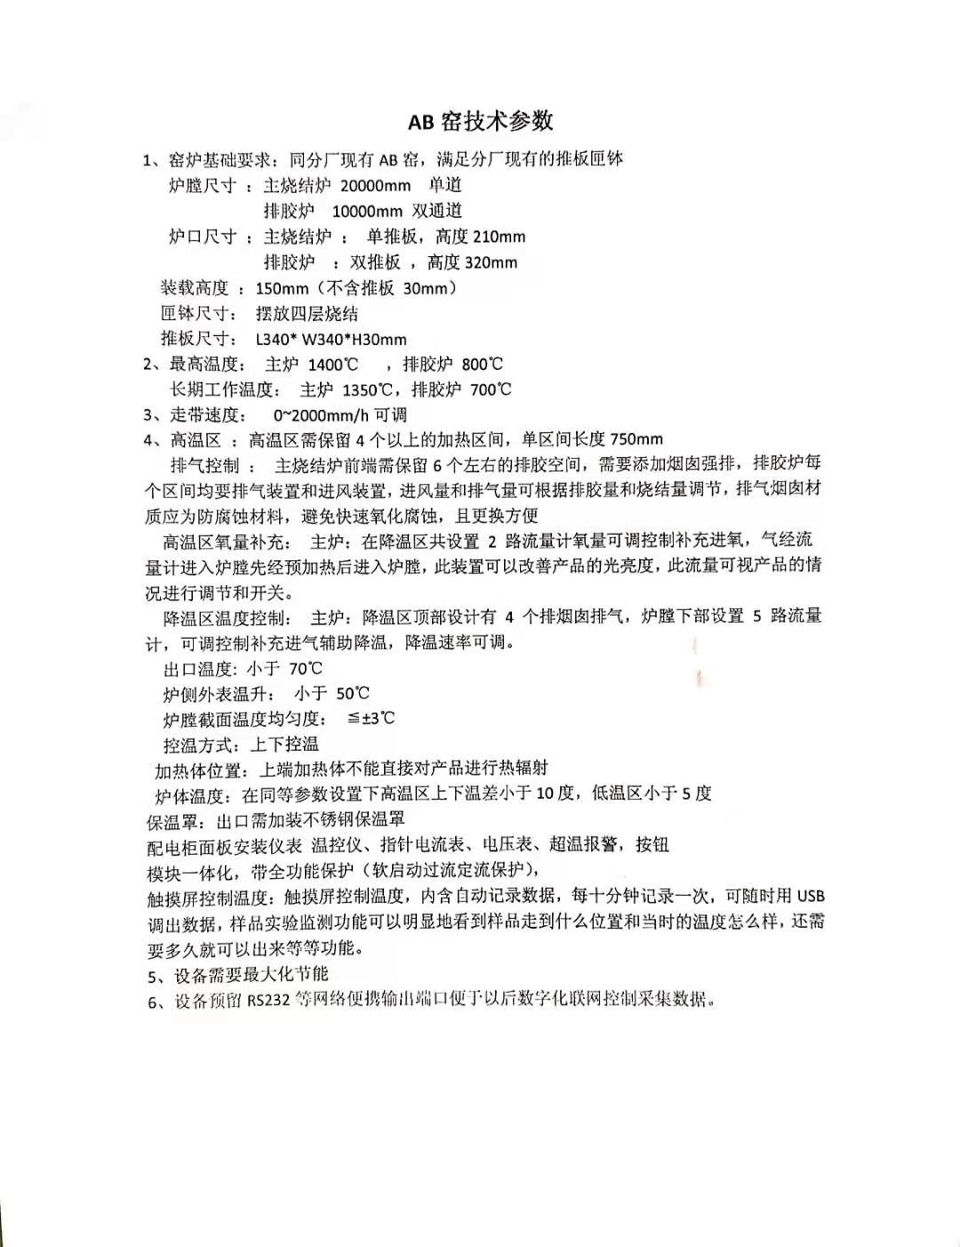
- 钟罩窑技术要求
序号 | 技术要求 | 备注
1 | 用于传感器芯片生产
2 | 最高温度一致性±1℃
3 | 温度全程程序控制
4 | 温度记录可导出
5 | 空间大小直径φ300*高度300mm以上
6 | 最高温度1400℃，常用温度1300℃
- 压敏隧道窑技术要求
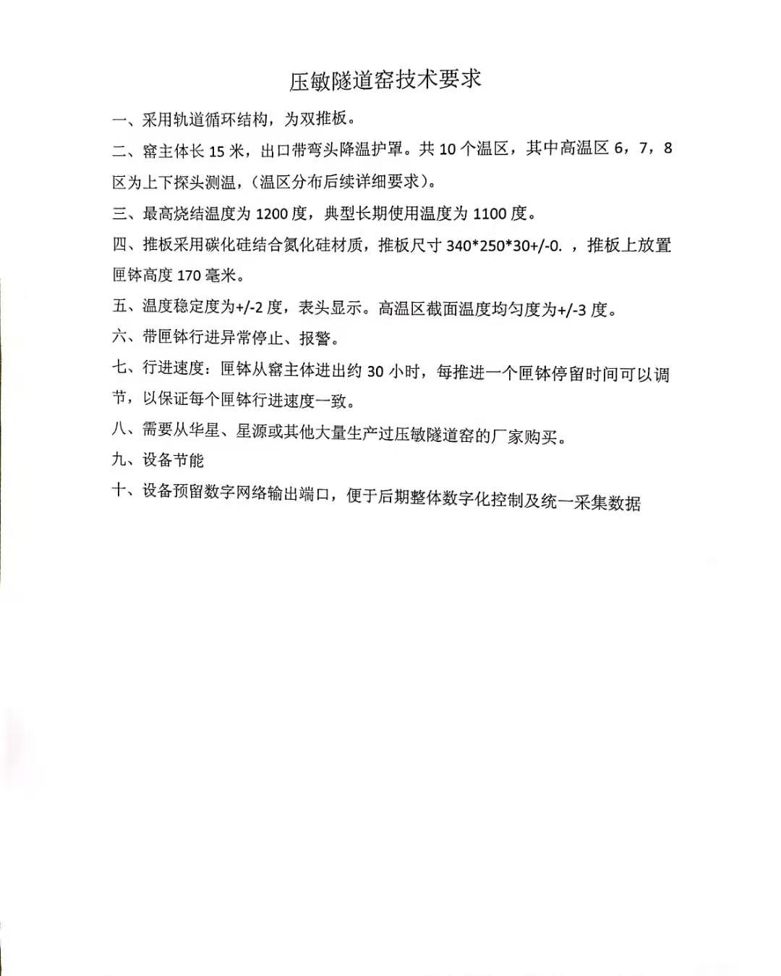

- 六合一（浸焊）技术要求

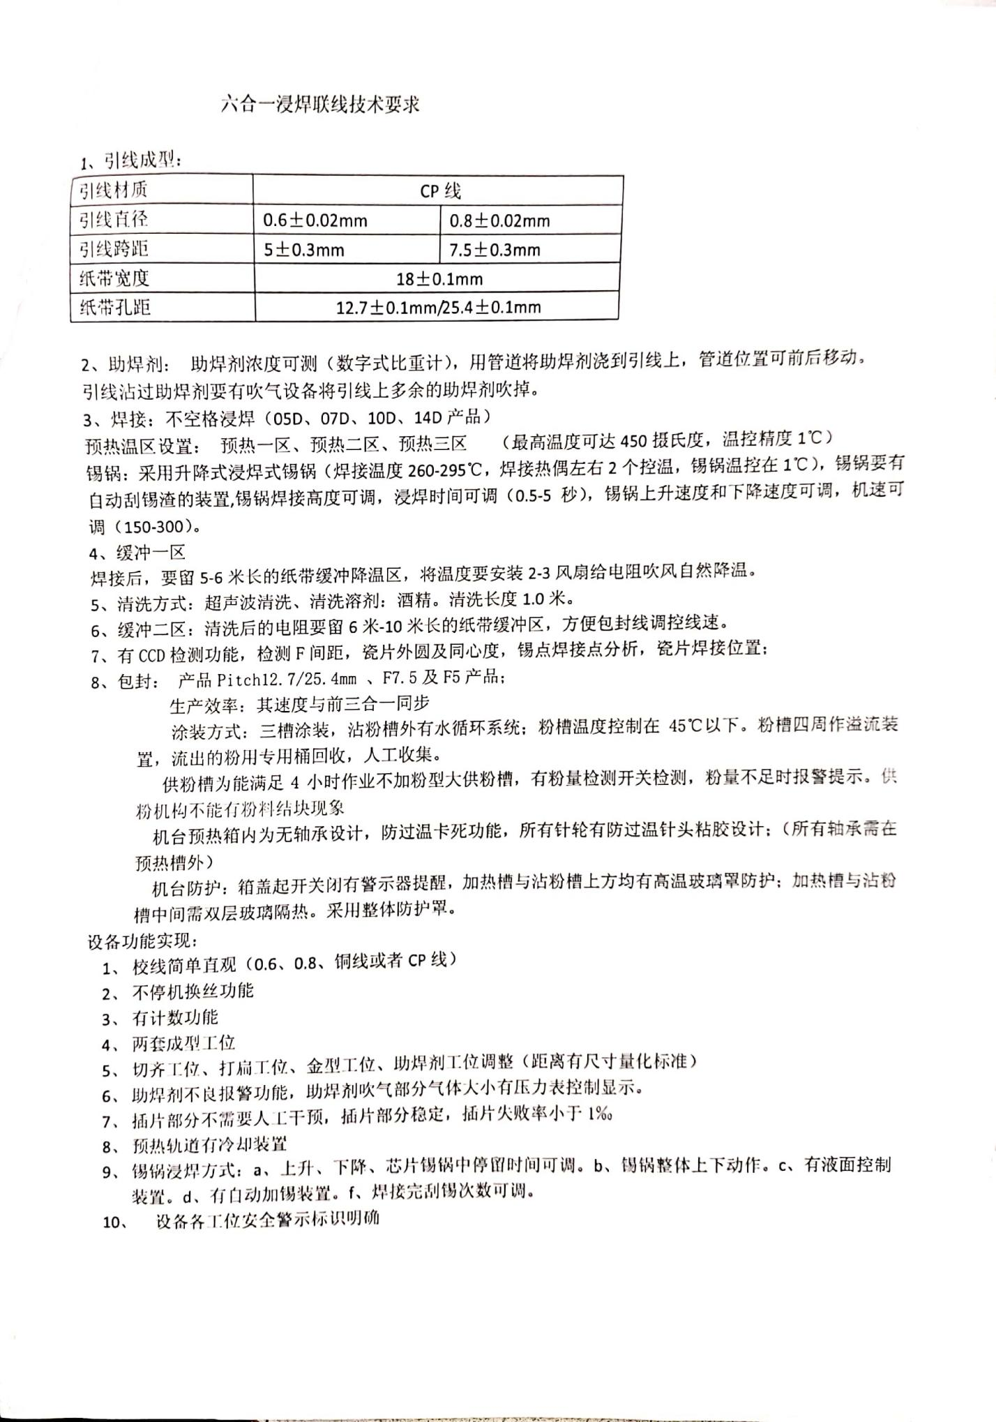

- 六合一（点焊）技术要求
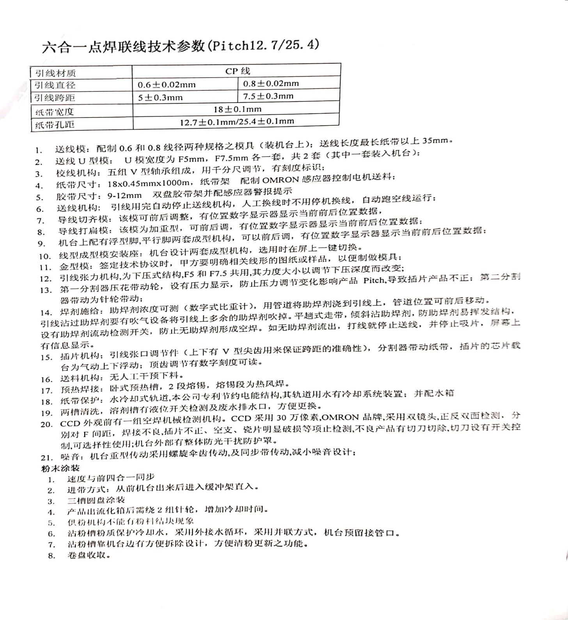

投标要求
1、本次招标，各投标人的投标纯属自愿，为此所发生的一切投标费用均由投标人自行负责。
2、本招标不允许分包。
3、本招标文件有未详尽处请投标人按常规做法和国家统一标准执行。
4、本项目要求投标申请人必须具备窑炉制造5年以上资质，并有负温度系数热敏电阻用隧道窑炉的设计、制造经验。
5、若投标人若存在弄虚作假行为，将追究其法律责任。
6、投标人应提交的材料：营业执照、资质证明、法定代表人身份证明、法定代表人授权委托书、投标报价、各种获奖证书、已取得质量认证证书、财务及资信证明、保密及服务承诺书以及其它相关证件的复印件。
7、投标人可按照国家标准和规范要求，并结合自己的工程经验，对本项目进行符合招标人实际的，满足国家消防、安全、卫生、环保等综合要求的设计、制造。
8、投标事宜：
①、报名时间：2021年01月12日到 2021年01月19日；投标截止时间：2021年01月20日。
②、投标地点:网上及现场投标均可，网站：http://www.shagon.com.cn；地址：南京市六合区中山科技园中鑫路698号。
③、联系人：王海荣 13851462683
④、电 子 邮 件： office@shagon.com.cn
五、开标
1、开标时间：2021年01月21日
2、开标地点：南京市六合区中山科技园中鑫路698号
六、评标标准
1、评分标准
比质比价原则。综合考虑价格、技术参数、实力资质、服务等因素，由评审委员会根据以下标准综合打分评定。
打分原则：总分100分，由下列几项组成：
序号 | 评分  因素 | 评审标准 | 分值
1 | 价格  （40分） | 当有效投标人大于等于7家时，去掉有效投标人评标价中1个最高价和1个最低价后取算术平均值乘以0.99；当有效投标人小于7家时，取所有有效投标人评标价算术平均值乘以0.99为评标基准价。其他供应商投标报价每高于该基准价1%的扣0.3分，每低于该基准价1%的扣0.2分，不足1%的按1%计算。（小数点保留两位） | 40
2 | 技术参数和性能（30分） | 投标设备的节能、效率、精度、稳定性等进行综合评定，分为优、良、中、差四个档次，优（25-30分）；良（20-25分）；中（18-25分）；差（10-18分）。 | 30
3 | 实力及资质（16分） | ①、有质量管理体系认证的得3分；  ②、有获奖证书或客户授予的荣誉证书得3分；  ③、有负温度系数热敏电阻用隧道窑炉的设计、制造经验5年以上的得5分；3-5年的得2分；2-3年的得1分；  ④、有2家以上（含）国内外名牌客户的得4-5分；有1家国内外名牌客户的得2分；其余得1分 | 16
4 | 服务保障（14分） | 评委根据投标人提供的交期、安装进度、售后服务方案（如服务体系、服务内容、故障解决方案、响应时间、专业技术人员保障、服务电话）进行综合评分. 分为优、良、中、差四个档次，优（12-14分）；良（10-12分）；中（8--10分）；差（5-8分）。 | 14

- 评标
①、由发包方的招标小组和专业工程师组成评标委员会，采用相同的程序和标准，遵循公平、公正、科学和择优的原则，按综合评估法进行评审，确定投标人的排名。
②、若排名第一的中标候选人有放弃中标、因不可抗力不能履行合同、不按照招标文件要求提交履约保证金，或者被查实存在影响中标结果的违法行为、弄虚作假等情形，招标单位原则上应当按照评标委员会提出的中标候选人名单排序依次确定其他中标候选人为中标人。
③、确定中标单位后，招标人将于7日内与中标单位签订合同。若签订合同单位与中标人名称不一致时，取消其中标资格，按照评标委员会提出的中标候选人名单排序依次确定其他中标候选人为中标人。

第二章 投标文件及要求
投标资料
1、营业执照、资质证明、法定代表人身份证明、法定代表人授权委托书、各种获奖证书、已取得质量认证证书、服务承诺书以及其它相关证件的复印件；
- 投标报价及附件、交期、付款方式；
- 已供客户清单。
二、报价要求
1、优惠条款请投标人书面详细阐述。
2、投标报价在唱标表报出总价。
3、本次招标以人民币报价，报价内容包括根据国家现行税法规定向投标人征收的税费、设计、专利费、现场服务费、运费、直到设备验收合格为止等工作的一切费用，合同签定后中标人不得以任何理由增加任何费用。
4、在工程完工期限内，合同价不受国家政策性或市场价格变化的影响，并作为最终决算的依据。
三、技术资料要求
合同签订后，中标人应分阶段向用户提供技术资料并对提供的技术资料的准确性负责，所有文字必须为中文。
  - 设备说明书及图纸：
  - 易损件备品备件清单：
  - 常见故障及处理方案。
四、投标文件格式
（一）投标函格式
致： （招标人名称）
根据贵方 项目招标的（招标公告或投标邀请书），招标编号为 ，我方针对该项目的投标报价为： （大写） 元人民币。并正式授权的下述签字人 （职务和职务）代表投标人 （投标人名称），提交招标文件要求的全套投标资料。
据此函，签字人兹宣布同意如下：
1、我方已详细审核并确认全部招标文件。
2、 一旦我方中标，我方将保证按合同协议书中规定的（工期） 日历天内完成。
3、除非另外达成协议并生效，你方的中标通知书和本投标文件将成为约束双方的合同文件的组成部分。
4、其他补充说明：

投标人： (全称、盖章)
投标人代表： (代表人盖章、签字)
日期： 年 月 日

(二)投标报价表
一、产品名称、商标、型号、厂家、数量、金额、供货时间：
序号 | 设备名称 | 规格型号 | 单位 | 数量 | 单价（元） | 金额（元） | 备注
1
2
 | 合计： （小写： 元）
二、质量标准：符合 国家标准。质保期 年，保修期内除用户自身原因外，免费包修包换。质保期满后，终生维护。
三、包装标准、包装物的供应与回收： 。
四、交货时间、地点、方式：供方负责送货至买方指定地点。
五、运输方式及到达站港和费用负担：送货至工地现场，运输费用由供方承担。
六、验收标准、方法及提出异议期限： 。
七、设备的安装与调试：我公司技术人员参加现场调试。调试时间： 。安全责任：
八、付款方式：
投标人： （单位全称、盖章）
投标人代表： （签章）
日 期： 年 月 日

第三章 设备订购合同及技术协议
（一）设备订购合同
合同编号：_______________
签订时间：2021年___月___日
签订地点： 南京
需方：______________ （以下简称甲方）
供方：_______________ （以下简称乙方） ：
甲、乙双方经过友好协商，根据双方确定的技术协议，签订本合同：
一、产品名称、规格型号、价格、数量等
序号 | 设备名称 | 规格型号 | 单位 | 数量 | 单价（元） | 金额（元） | 备注
1
2
3
合计
合同总价（含13%增值税）： 人民币（大写）
二、质量及验收标准：全新设备及部件满足生产工艺要求（具体详见附件《设备技术要求》。质保期__年，保修期内除用户自身原因外，免费包修包换。质保期满后，终生维护。
三、交货时间、地点、方式：乙方收到甲方首次付款后____天发货，乙方负责送货至甲方指定工厂。 。
四、设备的安装与调试：
1、乙方根据甲方的设备布置，负责设备的安装调试
2、在设备安装调试期间，甲方根据乙方的要求认真配合，确保与设备安装有关的水、电、气按进度正常供应。安装过程中如发生安全事故由乙方负责。
3、安装调试结束，乙方对甲方的操作、维修、工艺人员等进行操作培训，使甲方相关人员掌握设备的基本原来和安全操作方法。
五、付款方式：
1、合同生效后____个工作日内，甲方支付合同总价的____%，作为预付款，即：(大写）______元；
2、设备制造完工后并具体发货条件，甲方接到乙方的书面通知后，付款合同总价的___%，即：(大写）______元人民币；乙方收到付款后，在__天内发货并告知甲方。
3、安装调试结束能正常使用且验收合格，甲方付款合同总价的____%，即：(大写）______元
4、合同总价的___%作为质保金，即：(大写）______元，设备正常使用____个月，即质保期满双方结清。
5、无不可抗拒因数，逾期发货按合同总价的____%扣除，从货款中扣除；如设备存在重大问题，乙方无法解决，经双方协商作为退货解除合同处理，乙方退还全部付款给甲方
六、未尽事宜，双方协商解决，如协商不成，可通过法律途径解决。
七、本合同自盖章或签字起生效
供方：  供方（章）：  地址：  法定代表人：  委托代理人：  电话：  传真：  开户银行：  账号：  税号： | 需方：  需方（章）：  地址：  法定代表人：  委托代理人：  电话：  传真：  开户银行：  账号：  税号：

（二）设备技术协议
甲方：
乙方：
（甲）向 （乙方）购置 设备。经双方充分协商，订立本技术协议，作为设备采购合同（合同号： ）的附件，以便双方共同遵守。具体内容如下：
一、概述
本设备用于甲方 第 工厂 项目
二、设备描述
1、设备简介（包括对功能的基本介绍）：
2、系统组成：(必须包含剩余电流保护装置)
3、参数指标：
4、供货范围清单要求：（按组成部分列配置清单）
设备主要配置表
序号 | 主要部件名称（描述） | 型号规格 | 品牌 | 数量 | 备注
1
2
3
4
5
6
7
8
6、产品设计图（实物照片）：
三、产品技术标准
（包含国标、行业标准……）
四、安装、调试
1.装卸
2.安装环境要求
3.安装及调试过程（主导、协助等）
4.调试期限:____天
五、技术培训
培训对象、时间、效果、收费情况等，以及后续增加相应培训该如何？
六、验收标准
1.包装情况
2.相关材料是否齐全
3.设备外观有无损伤
4.技术参数是否满足
5.产品试制情况
6.验收时间限制
七、产品交付资料
包含出厂合格证、维修保养手册、说明书等；
八、质量保证及售后服务
1、设备质保期从最终验收之日起 年；
2、在质保期内，供货方应提供免费的技术支持；当得到甲方的故障通知后，乙方应实施保修义务，在8小时内响应，并在24小时内给出解决方案，以减少甲方的损失。若维修需要其他配件的由乙方协助采购并安装调试，48小时内需解决问题。
3、质量保证期后，供货商向用户终身提供及时的、优质的、价格优惠的技术服务和备品备件供应。
4、乙方应保证所供设备及零配件不属于工信部颁布的《国家高耗能落后机电设备淘汰目录》中被淘汰的落后机电产品，否则甲方有权要求乙方对落后产品进行更换或做退货处理；
九、其他
1、本协议一式三份，甲方两份、乙方一份，每份具有同等效力。
2、除非有甲方的书面同意，否则乙方不得将其任何合同权利或义务转给第三方。
3、本协议由双方授权代表签字并盖章后即生效。
4、如本协议条款发生变更或有未尽事宜，经甲乙双方确认，在原协议上更改并加盖双方合同章以示修正，或以书面形式签订补充协议予以确认。
5、本协议内同与合同的约定有冲突的，以合同的约定为准。
十、签署

甲 方： （章） 乙 方： （章）

签 字: （签名） 签 字: （签名）

日 期： 日 期：

附：易损件清单及价格
序号 | 易损件名称 | 品牌 | 型号 | 单价 | 产地
1
2

附：高耗能设备清单
序号 | 高耗能设备名称 | 品牌 | 型号 | 数量 | 产地
1
2

南京先正电子股份有限公司
2021年01月12日

